www.passnine.com MD 파일
Github에서 배포 예정
사용자 페이지와 관리자 페이지의 분리가 필요

DB : Supabase 연동
ID(이메일) : choihakki@gmail.com

[사용자 페이지]

Section 구분
- Menu
- Hero : 언어선택(중국어, 영어, 브라질포어, 한국어 구글 번역이 아닌 관리자페이지에서 언어 패키지 다운로드 받아서 수정해서 업록드하면 적용되도록 코딩이 필요, 글래스모피즘으로 버튼 만들기)
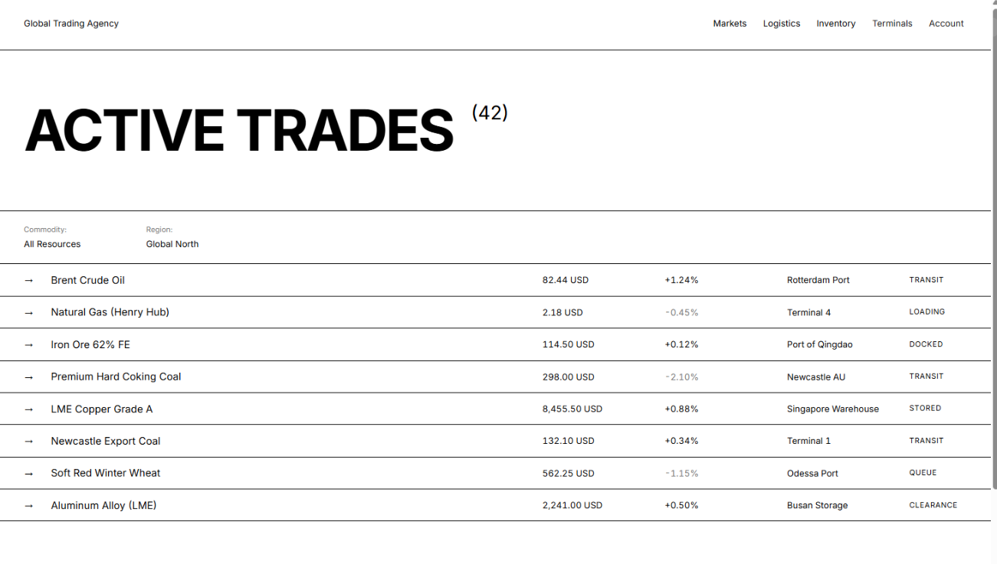
- Now Trading : 현재 진행중인 거래에 대한 정보 리스트 관리자가 관리자페이지에서 정보를 업로드하면 제목을 보여줌 글일 길 경우 최대 15자까지만 흘러가듯이 보여줌. 아래는 예시. 이런 디자인 및 색감, 구조로 리스트 생성. 리스트는 최대 10개 까지만 보여줌. 클릭하면 아래로 확장되면서 보여줌. 아래 이미지의 제목 및 글은 관리자가 관리자페이지에서 작성함.
- 브라질 설탕(VHP, ICUMSA45), 닭발(BRF or JBS Chicken Paw) 구매 대행 서비스 제공 중국 바이어는 직접 수입 대신 당사의 구매 대행 서비스를 이용함으로써 안정적인 공급망을 만날 수 있다. 구매대행에 대한 구조 설명이 필요 이미지로 사용자들에게 보여줘야함. : 홈페이지 이 센션에서 바로 간편하게 문의하기 기능을 넣을 것. 관리자 페이지에서 봐도 되며 또는 이메일로 받아도 됨.
- SBLC 발행 대행 서비스 : 당사에서는 국제 시세가 있는 제품에 대해서 SBLC 발행을 대행하여 발행하는 서비스를 제공하고 있습니다. SBLC 발행 대행은 여러 리스크가 있기 때문에 다양한 협의를 통하여 진행이 가능합니다.
- 소식지 수신 등록 : 방문자가 자신의 이메일을 등록함으로써 필요한 정보들을 받아볼 수 있도록 한다.
- 회사정보 : ㈜케이엠씨파운데이션 / KMC FOUNDATION / 서울, 대한민국

위와같이 사용자 페이지는 메뉴 포함하여 원페이지 내의 7개 섹션으로 구분된다.
로그인 기능은 없음

구조
- 모든 섹션은 동일한 최소 높이를 가진다. V100
- 폰트는 가장 일반적이면서 가독성이 높은 폰트를 사용.
- 전체적으로 밝은 색상을 적용.
- 참고 사이트 (sample_01.html 파일 참조)

